**www.ipies.edu.pl**

-instrukcja obsługi

Spis treści

[1. Wprowadzenie 2](#_Toc11441)

[2. Menu główne 2](#_Toc7417)

[3. Rejestracja 3](#_Toc19112)

[4. Logowanie 4](#_Toc16755)

[5. Losuj 40 pytań 4](#_Toc11067)

[6. Losuj 1 pytanie 6](#_Toc23129)

[7. Wyloguj się 7](#_Toc17103)

[8. Konto nauczyciela - ‘Moje zajęcia’ 7](#_Toc13930)

[9. Konto ucznia - ‘Moje klasy’ 10](#_Toc26963)

[10. Konto nauczyciela - ‘Moje testy’ 11](#_Toc10592)

[11. Konto ucznia - ‘Zadane testy’ 16](#_Toc6414)

[12. Konto ucznia - ‘Moje wyniki’ 17](#_Toc19444)

# Wprowadzenie

Strona ipies.edu.pl powstała, aby zapewnić uczniom oraz nauczycielom odpowiednie miejsce do prowadzenia testów i zajęć. Wygodny dla oczu design oraz bogata funkcjonalność pozwoli na sprawne i skuteczne nauczanie. W naszej bazie danych znajduje się około dwóch tysięcy pytań testowych z egzaminów zawodowych EE08 oraz EE09, które każdy technik informatyk musi zaliczyć.

# Menu główne

Na górze strony jest ukazany pasek nawigacyjny - po lewej stronie zamieszczony jest napis „ipies”, który służy jako odnośnik do strony głównej po jego kliknięciu. Prawa strona ma w sobie pare elementów, które zmieniają się w zależności od typu użytkownika (niezalogowany, zalogowany jako uczeń oraz zalogowany jako nauczyciel).

menu1

*Pasek nawigacyjny z widoku użytkownika niezalogowanego*

*menu2*

*Pasek nawigacyjny z widoku użytkownika zalogowanego jako uczeń*

*menu3*

*Pasek nawigacyjny z widoku użytkownika zalogowanego jako nauczyciel*

Ponadto, po najechaniu kursorem na element z nazwą użytkownika, pojawia się wysuwane menu:

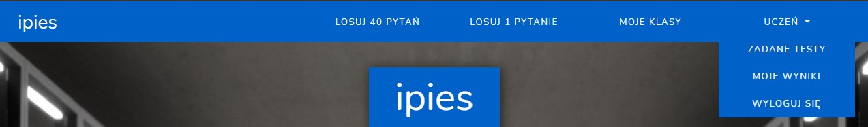



# Rejestracja

Po kliknięciu w przycisk ‘Zarejestruj się’, ukaże się okno rejestracji:

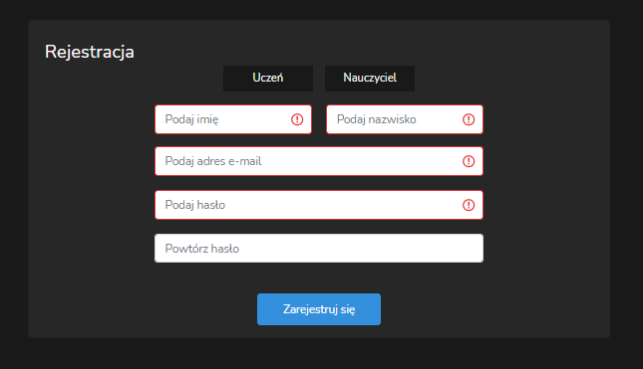

Na początku jesteśmy zmuszeni do wybrania typu konta, a następnie musimy podać swoje dane, adres e-mail, oraz wpisać swoje hasło pierwszy raz, a następnie drugi raz w celu weryfikacji

# Logowanie

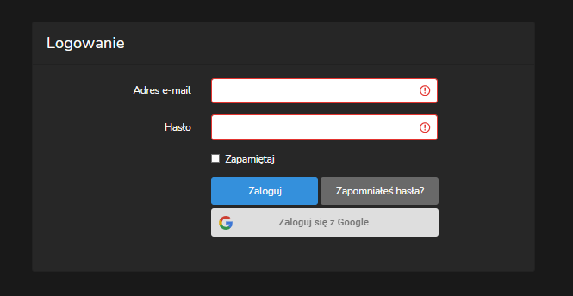Po kliknięciu w przycisk ‘Zaloguj się’ lub gdy rejestracja skończy się pomyślnie, użytkownik zostanie przeniesiony od razu do okna logowania:

Jest możliwe także logowanie się za pomocą konta Google. Funkcja “Zapamiętaj” pozwala na pozostanie zalogowanym na naszej aplikacji po zamknięciu sesji przez rok.

# Losuj 40 pytań

Funkcja ta pozwala na rozwiązanie testu, który składa się z wylosowanych czterdziestu pytań z naszej bazy danych.

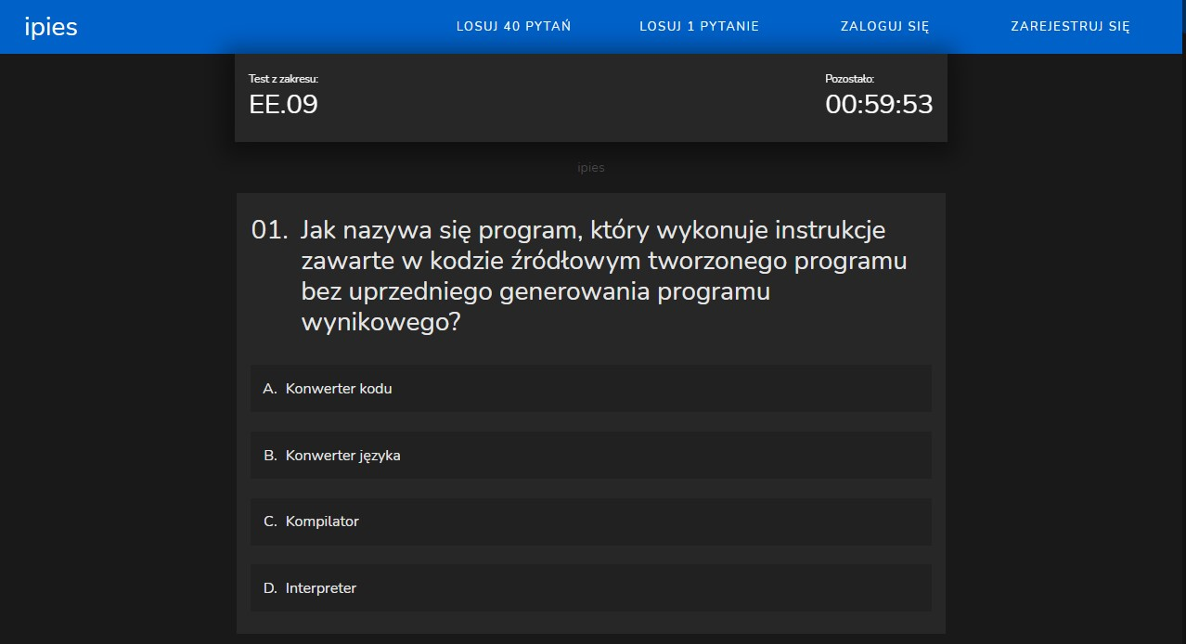

*Strona losowania 40 pytań*

Pytań w bazie jest na ten moment około dwóch tysięcy i każde jest przydzielone do konkretnego działu. Na tej stronie można wybrać konkretny dział, z którego zostaną wylosowane pytania (są to działy EE08 oraz EE09). Czas na rozwiązanie testu to godzina.

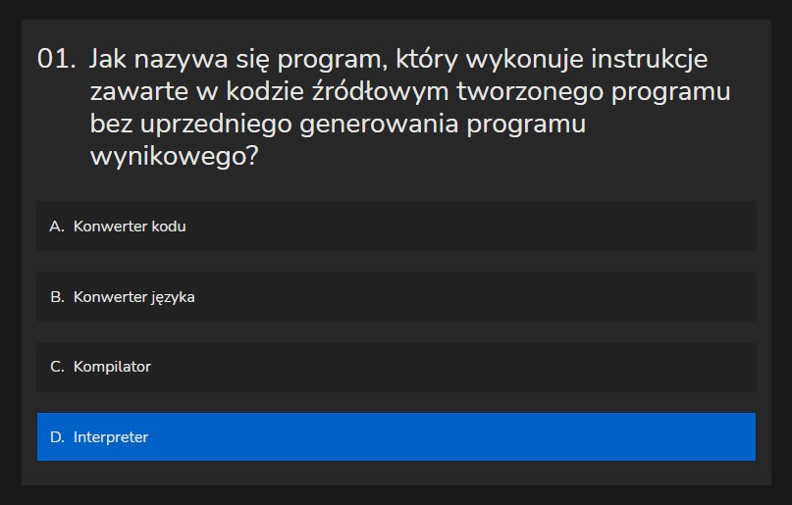

Odpowiedzi można zaznaczać poprzez kliknięcie w odpowiedź. Po zaznaczeniu wszystkich odpowiedzi, na dole strony są dwa przyciski: ‘Zakończ’, który kończy test i sprawdza ostateczny wynik oraz ‘Jeszcze raz’, który pozwala na wylosowanie kolejnych czterdziestu losowych pytań.

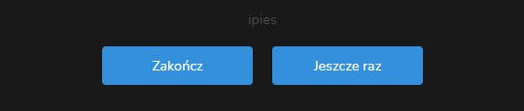

*Przyciski ‘Zakończ’ oraz ‘Jeszcze raz’*

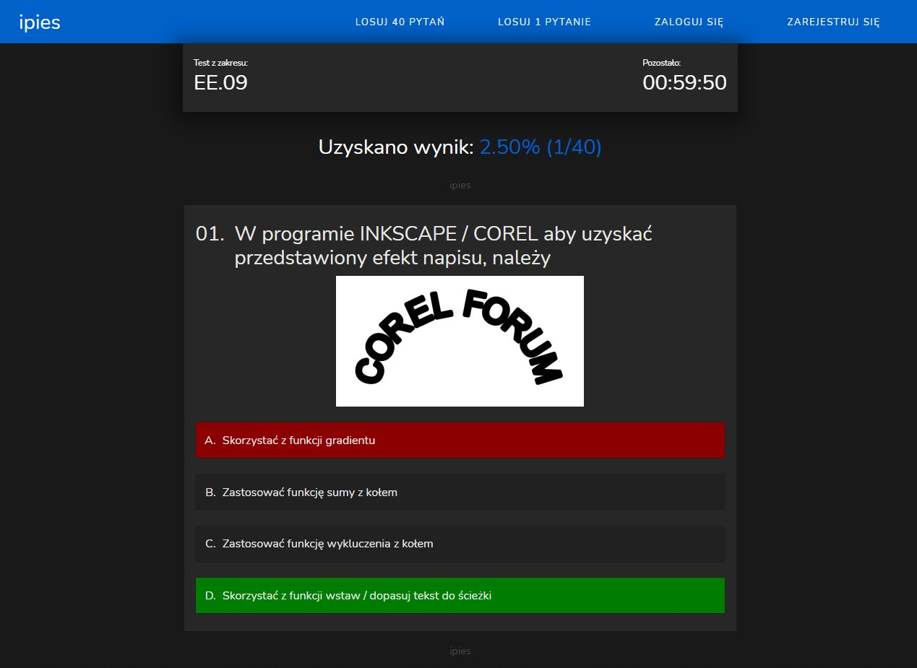

*Przykładowy widok po kliknięciu przycisku ‘Zakończ’*

# Losuj 1 pytanie

Funkcja ta działa na takiej samej zasadzie jak funkcja ‘Losuj 40 pytań’ z tą różnicą, że wyświetlane jest tylko jedno pytanie. Znajduje się tu jedno pytanie z odpowiedziami do wyboru oraz przyciski ‘Sprawdź’ oraz ‘Następne pytanie’.

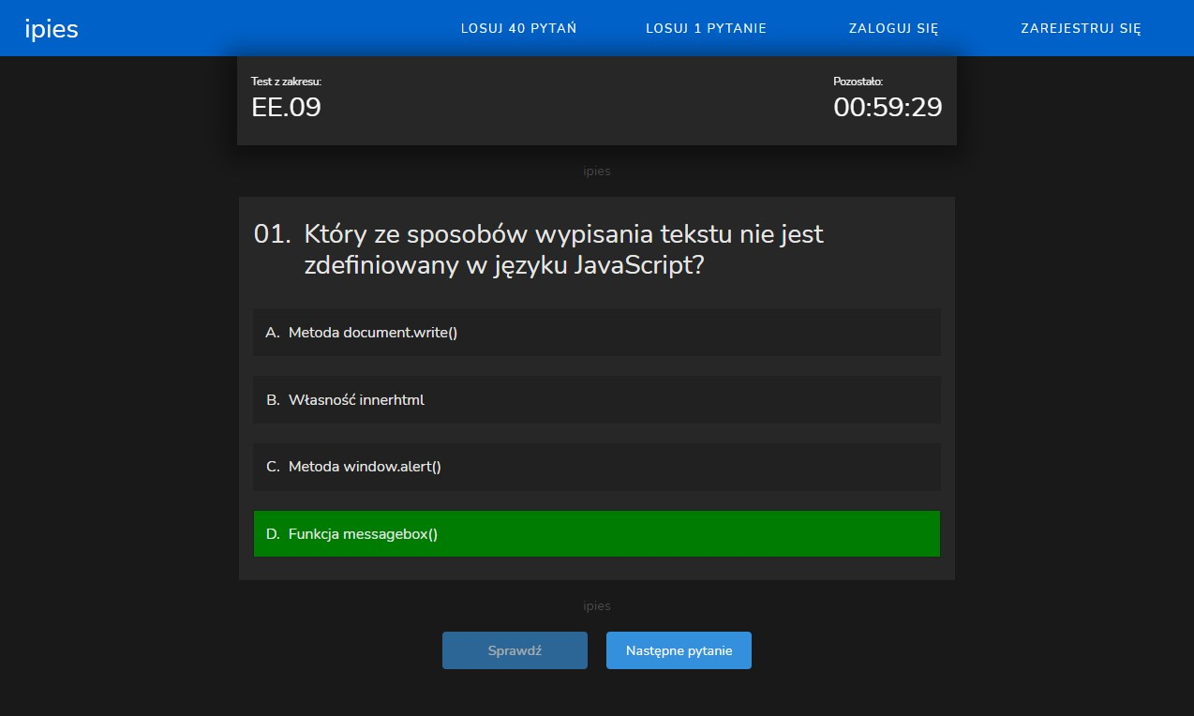

*Strona losowania 1 pytania*

# Wyloguj się

Po najechaniu kursorem na nazwę użytkownika, niezależnie od jego typu będzie tam przycisk ‘Wyloguj się’. Przycisk ten służy do wylogowania się ze swojego konta.

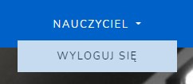

*Przycisk ‘Wyloguj się’*

# Konto nauczyciela - ‘Moje zajęcia’

Przycisk ten przekierowuje użytkownika na stronę zajęć - można tam tworzyć własne grupy/klasy, nazywać je oraz umieszczać tam posty.

*moje_zajecia*

*Przycisk ‘Moje zajęcia’ na pasku nawigacyjnym*

Na głównej stronie zajęć pokazane są utworzone wcześniej grupy oraz przycisk ‘Utwórz grupę’ w prawym górnym rogu.

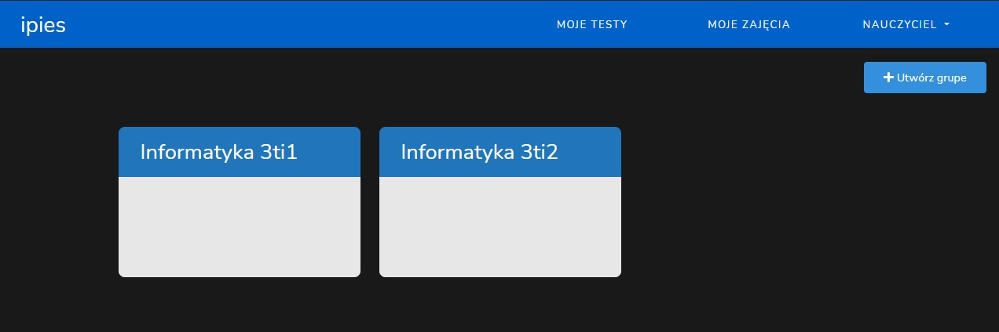

*Przykładowa strona ‘Moje zajęcia’ z utworzonymi wcześniej grupami*

Po kliknięciu w przycisk ‘Utwórz grupę’ wyskakuje okno gdzie można wpisać nazwę nowej grupy i ją dodać - pojawi się ona na głównej stronie zajęć.

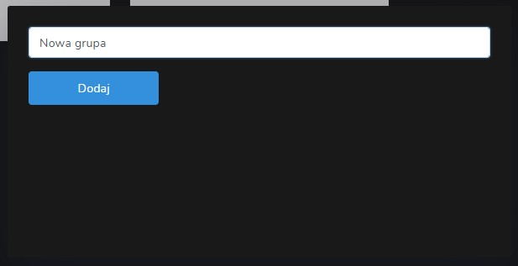

*Okno dodawania nowej grupy*

Po kliknięciu w konkretną grupę, użytkownik przechodzi do panelu zajęć. Może tam tworzyć posty, które będą widoczne dla uczniów tej grupy.

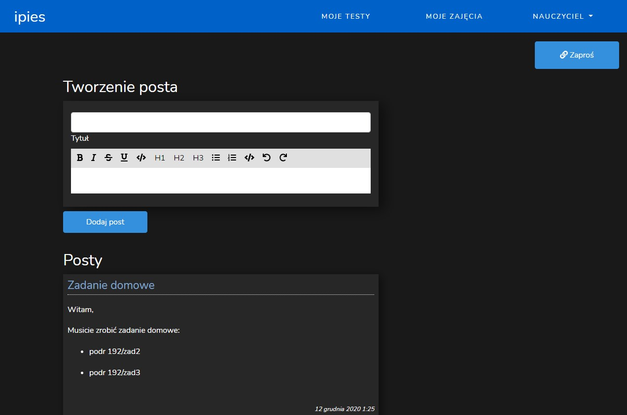

Aby utworzyć nowy post należy wpisać tytuł posta oraz jego treść. Po kliknięciu przycisku ‘Dodaj post’ wyświetli się on w miejscu postów. Użytkownicy typu uczeń mają możliwość komentowania ich co pozwala na integrację nauczyciela z uczniami.

Aby zaprosić ucznia do danej grupy należy kliknąć przycisk ‘Zaproś’. Wyświetli się wtedy okno z unikalnym kodem ważnym przez rok, który może być wykorzystany przez ucznia aby dołączyć do zajęć.

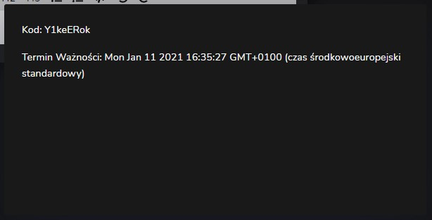

*Okno ‘Zaproś’ w panelu zajęć*

# Konto ucznia - ‘Moje klasy’

Przycisk ten przekierowuje użytkownika na stronę zajęć - uczeń może wejść do grup/klas, w których uczestniczy lub dołączyć do nowej.

uczen_mojeklasy

*Przycisk ‘Moje klasy’ w na pasku nawigacyjnym*

Na stronie głównej zajęć znajdują się grupy/klasy oraz w prawym górnym rogu jest przycisk ‘Dołącz do grupy’. Przycisk ‘Dołącz do grupy’ wyświetla użytkownikowi okno, w którym trzeba wpisać ośmioznakowy kod zaproszenia podany przez nauczyciela. Po wpisaniu i kliknięciu ‘Dołącz’, nowa grupa pojawi się na stronie głównej zajęć.

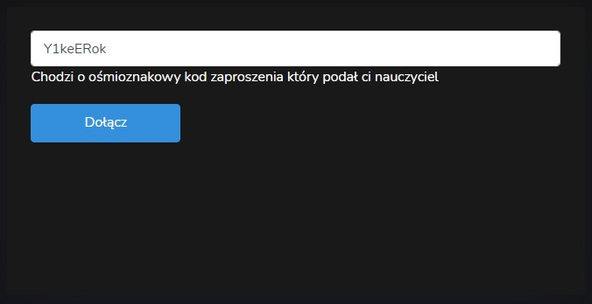

*Okno dołączania do grupy*

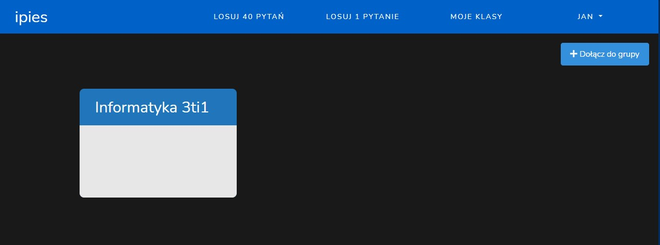

*Strona główna zajęć*

Po kliknięcie w element z nazwą klasy, użytkownik zostanie przeniesiony do panelu zajęć. Widoczne tam będą dla niego posty napisane przez nauczyciela. Użytkownik ma możliwość komentowania postów.

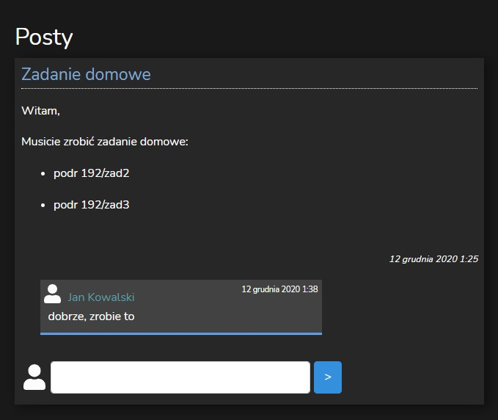

*Post z komentarzem ucznia*

# Konto nauczyciela - ‘Moje testy’

moje_testy

*Przycisk ‘Moje testy’ na pasku nawigacyjnym*

Przycisk ten przekierowuje użytkownika na stronę testów. Znajduje się tam tabela z utworzonymi przez nauczyciela testami, które następnie będą możliwe do wykonania przez uczniów.

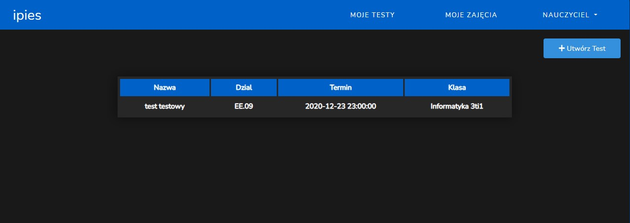

*Tabela z testami*

Tabela zawiera cztery elementy - nazwę testu, dział z którego brane są losowo pytania, termin oraz klasę, która będzie miała do tego testu dostęp. Gdy użytkownik kliknie w poszczególny test, wyświetli się tabela z wynikami uczniów. Znajdują się tam kolumny - ‘imię’, ‘nazwisko’, ‘punkty’ oraz ‘zdane’ - jest to informacja która pokazuje czy uczeń zaliczył test.

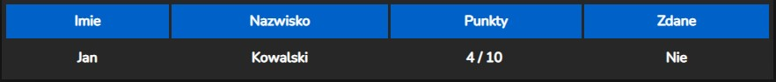

*Tabela z wynikami uczniów*

W prawym górnym rogu jest przycisk ‘Utwórz Test’, który po kliknięciu wyświetla formularz zakładania nowego testu. Po kliknięciu w przycisk ‘Dodaj test’, test pojawia się w tabeli i bazie danych.

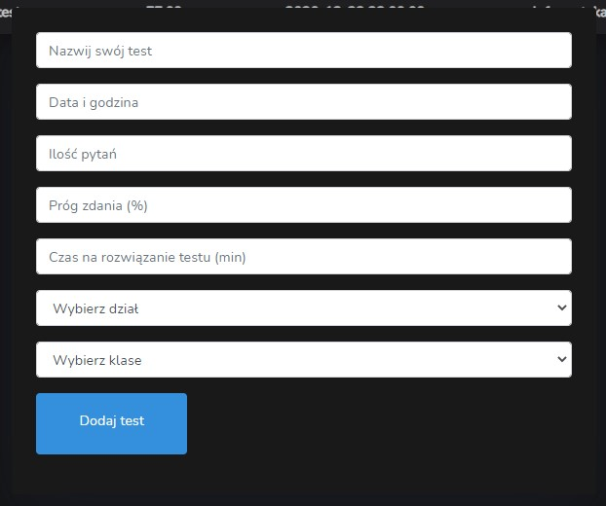

*Pusty formularz tworzenia testu*

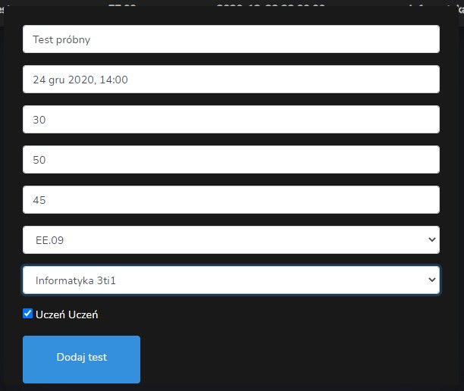

*Wypełniony formularz tworzenia testu*

Można również tworzyć nowe działy - gdy lista działów zostanie rozwinięta, na samym górze będzie pozycja ‘Dodaj dział’. Po kliknięciu, użytkownik zostanie przeniesiony do strony tworzenia działu.

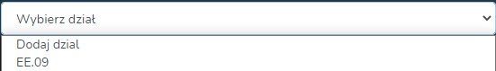

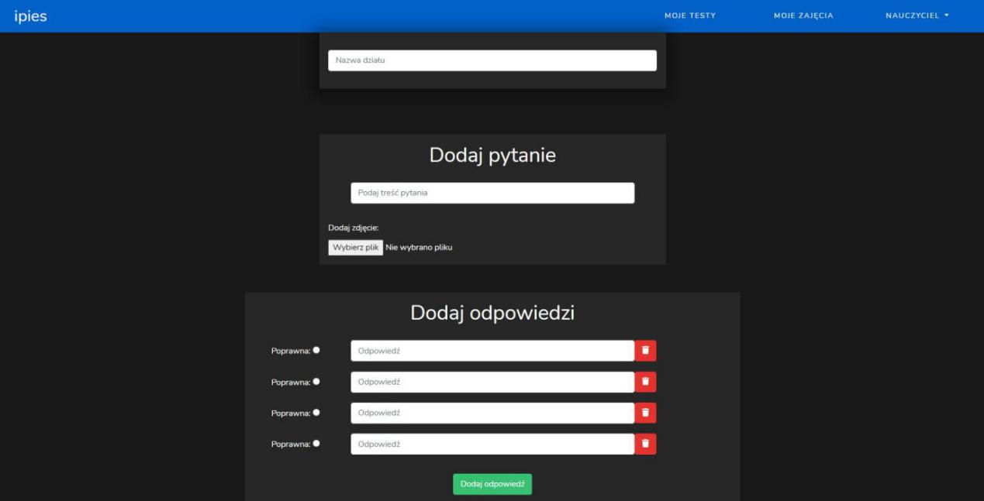

*Strona dodawania nowego działu*

Na samym górze trzeba wpisać nazwę tworzonego działu, następnie można dodać pytanie podając jego treść i ewentualnie dołączając do niego zdjęcie. Do każdego pytania należy dodać odpowiedzi, domyślnie ich ilość wynosi 4, lecz można dodawać więcej odpowiedzi za pomocą przycisku ‘Dodaj odpowiedź’. Poprawną odpowiedź można wybrać zaznaczając opcję ‘Poprawna’. Ikona kosza powoduje usunięcie odpowiedzi.

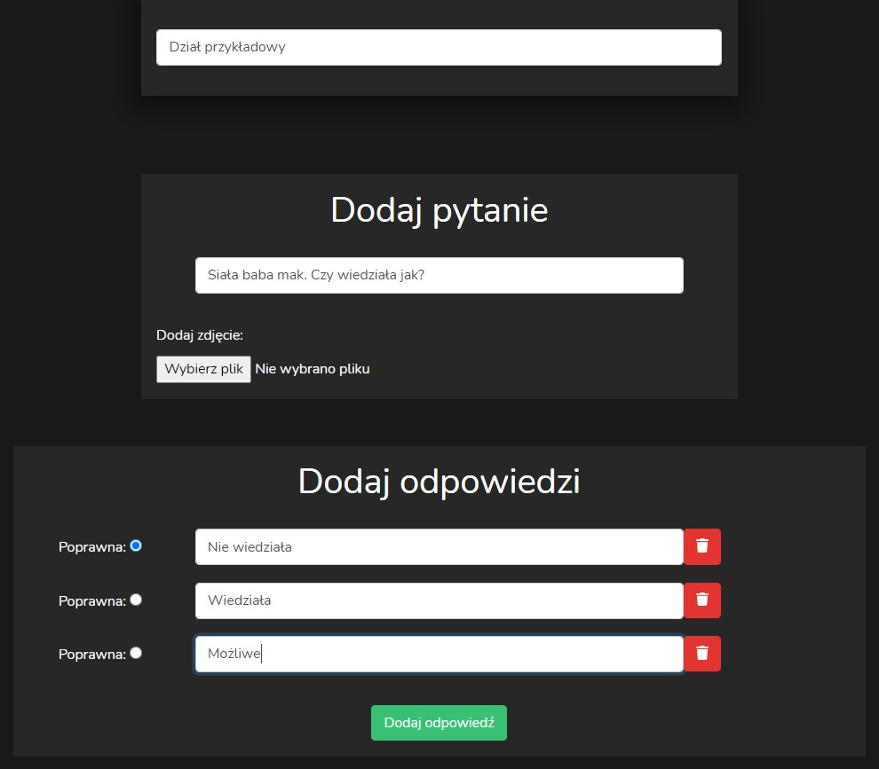

*Formularz dodawania pytań do działu*

Po kliknięciu w przycisk ‘Dodaj pytanie’, pytanie zostanie dodane i będzie można go zobaczyć w karcie pytań. W karcie pytań jest przycisk z ikonką kosza, który służy do usunięcia pytania.

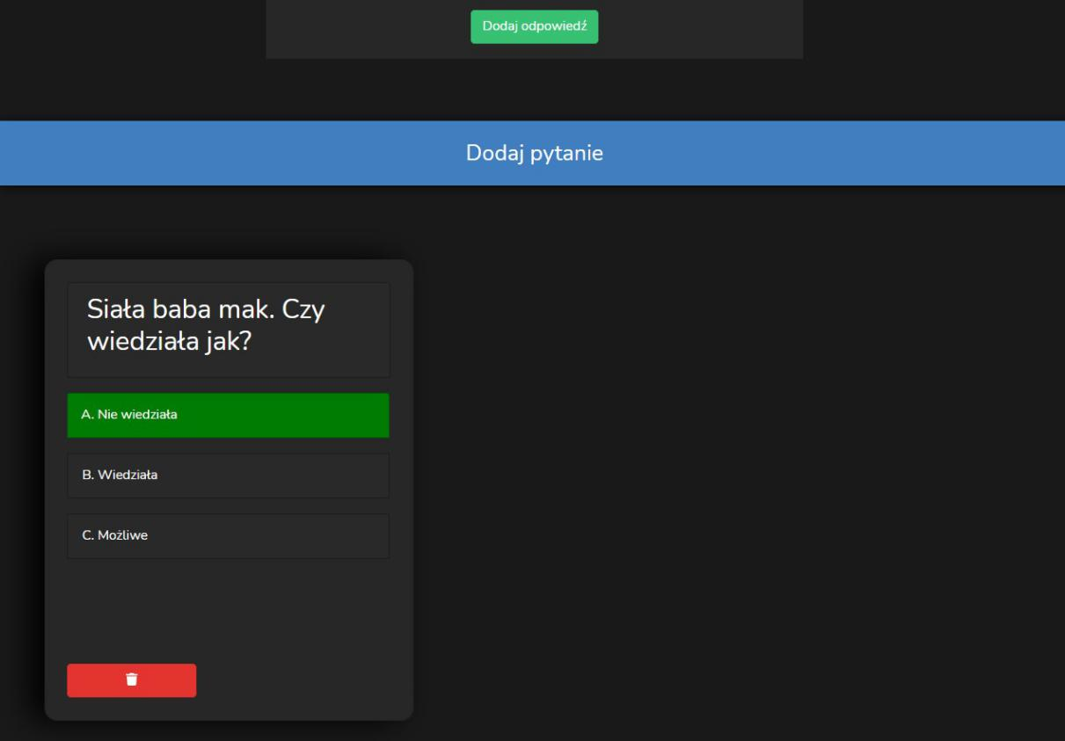

*Karta pytań z jednym pytaniem*

Gdy pytania się nie mieszczą na ekranie, pojawia się poziomy pasek przewijania kart.

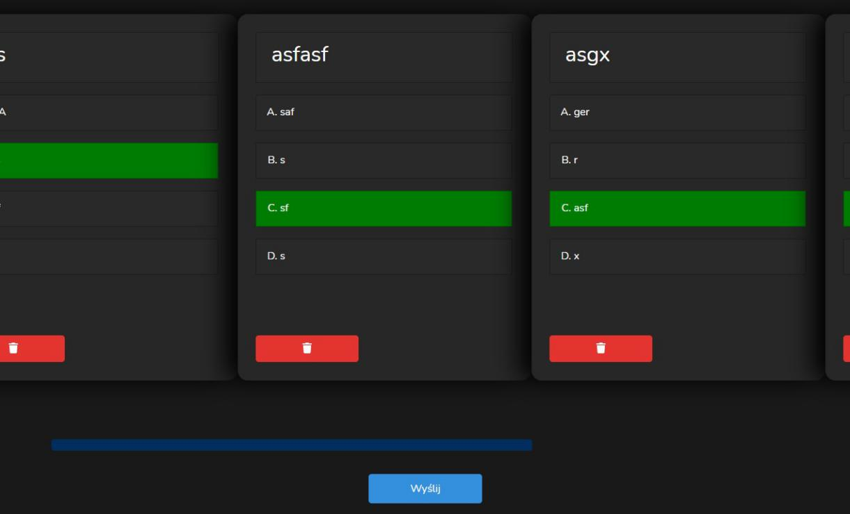

*Karty pytań gdy nie mieszczą się na ekranie*

Po kliknięciu przycisku ‘Wyślij’, dział z pytaniami zostanie dodany do bazy danych.

# Konto ucznia - ‘Zadane testy’

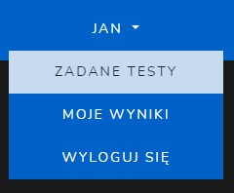

*Przycisk ‘Zadane testy’ na pasku nawigacyjnym*

Przycisk ten przekierowuje użytkownika typu uczeń na stronę zadanych wcześniej przez nauczyciela testów. Znajduje się tam tabela z czterema elementami - nazwą testu, działem z którego losowo brane są pytania, termin oraz klasę, której ten test dotyczy.

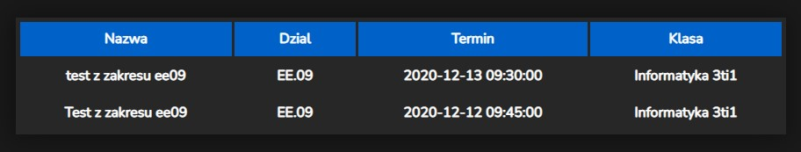

*Tabela ‘Zadane testy’*

Klikając na test, użytkownik przechodzi do strony gdzie może rozpocząć test. Musi go rozpocząć w wyznaczonym terminie (może się spóźnić 10 minut). W innym przypadku przycisk będzie nieaktywny.

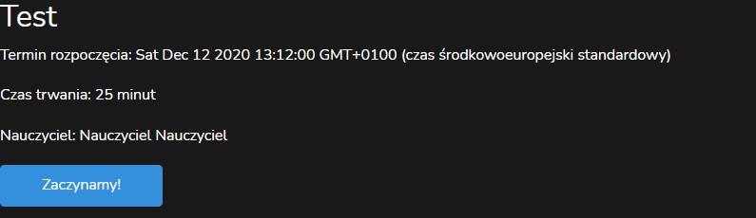

*Informacja o rozpoczęciu testu*

Po wypełnieniu testu i jego wysłaniu, wgląd do niego będzie miał nauczyciel oraz uczeń na stronie ‘Moje wyniki’

# Konto ucznia - ‘Moje wyniki’

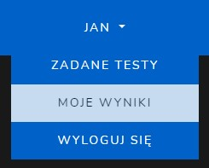

*Przycisk ‘Moje wyniki’ na pasku nawigacyjnym*

Przycisk ten przekierowuje użytkownika na stronę wyników - znajduje się tam tabela z siedmioma kolumnami - ‘dział’, z którego losowo brane są pytania, ‘nauczyciel’, który zadał konkretny test, ‘zdane’ gdzie pokazane jest czy uczeń zaliczył test, ‘punkty’ gdzie pokazana jest ilość zdobytych punktów, ‘procent’ gdzie pokazany jest wynik procentowy, ‘czas wysłania’ oraz ‘test’ gdzie znajduje się odnośnik do tego testu - uczeń może tym sposobem przeglądać stare testy z uwzględnieniem poprawnych oraz niepoprawnych odpowiedzi. Ta funkcja na ten moment jest wdrażana.

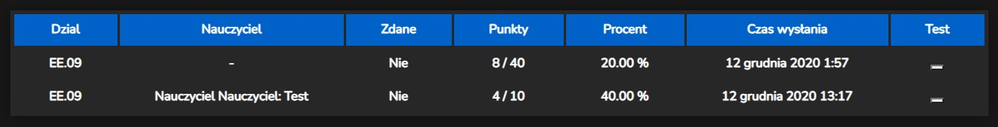

*Tabela ‘Moje wyniki’*